Rapport d'Analyse Comparative : Prédiction du Rayonnement Diffus Horizontal (DHI)
Voici l'analyse comparative des prédictions du rayonnement diffus horizontal (DHI) pour les différents modèles et horizons de prévision (FH = 0,5 ; 1 ; 3 ; 6 ; 10 h), accompagnée des illustrations prêtes pour publication utilisant le jour de l'année (DOY) sur l'axe des abscisses.
1. Synthèse des performances (Période Diurne, y_true > 0)
Les métriques ci-dessous ont été calculées sur la période diurne pour éviter le biais d'évaluation lié aux heures nocturnes (DHI = 0).
Méthode | Horizon FH (h) | RMSE (W/m²) | nRMSE (%) | MAE (W/m²) | nMAE (%) | MBE (W/m²)
ELM Ridge / Robust | 0.5 | 40.06 | 31.15% | 21.84 | 16.98% | +1.47
 | 1.0 | 52.44 | 40.77% | 29.91 | 23.26% | +2.11
 | 3.0 | 68.26 | 53.08% | 41.90 | 32.58% | +2.16
 | 6.0 | 74.46 | 57.90% | 47.58 | 36.99% | +3.08
 | 10.0 | 75.45 | 58.66% | 48.17 | 37.45% | +3.18
BLEND_opti | 0.5 | 40.56 | 31.54% | 22.42 | 17.43% | -1.11
 | 1.0 | 56.19 | 43.69% | 31.21 | 24.27% | -2.96
 | 3.0 | 77.42 | 60.20% | 44.22 | 34.39% | -10.76
 | 6.0 | 87.67 | 68.16% | 50.27 | 39.09% | -17.86
 | 10.0 | 89.94 | 69.92% | 51.94 | 40.38% | -21.78
ELM (Standard) | 0.5 | 44.27 | 34.43% | 24.62 | 19.14% | +2.39
 | 1.0 | 58.18 | 45.24% | 32.37 | 25.17% | +2.51
 | 3.0 | 74.17 | 57.68% | 44.55 | 34.64% | +3.21
 | 6.0 | 82.32 | 64.00% | 51.06 | 39.70% | +8.27
 | 10.0 | 81.82 | 63.61% | 51.87 | 40.32% | +7.94
Persistence_P | 0.5 | 43.57 | 33.88% | 25.84 | 20.09% | -0.23
 | 1.0 | 66.30 | 51.55% | 42.71 | 33.21% | -1.31
 | 3.0 | 123.79 | 96.26% | 88.35 | 68.70% | -15.64
 | 6.0 | 163.73 | 127.30% | 121.76 | 94.67% | -57.88
 | 10.0 | 169.39 | 131.69% | 131.52 | 102.25% | -113.49
Persistence_Pcyclic | Tout FH | 93.59 | 72.78% | 49.78 | 38.71% | -0.49
2. Graphiques générés pour publication
Figure 1 : Métriques d'erreur en fonction de l'horizon de prévision (FH)
Cette figure compare l'évolution de la nRMSE et de la nMAE de chaque modèle lorsque l'horizon de prévision augmente de 0,5 h à 10 h. ELM Ridge / Robust maintient la meilleure précision globale sur tous les horizons.

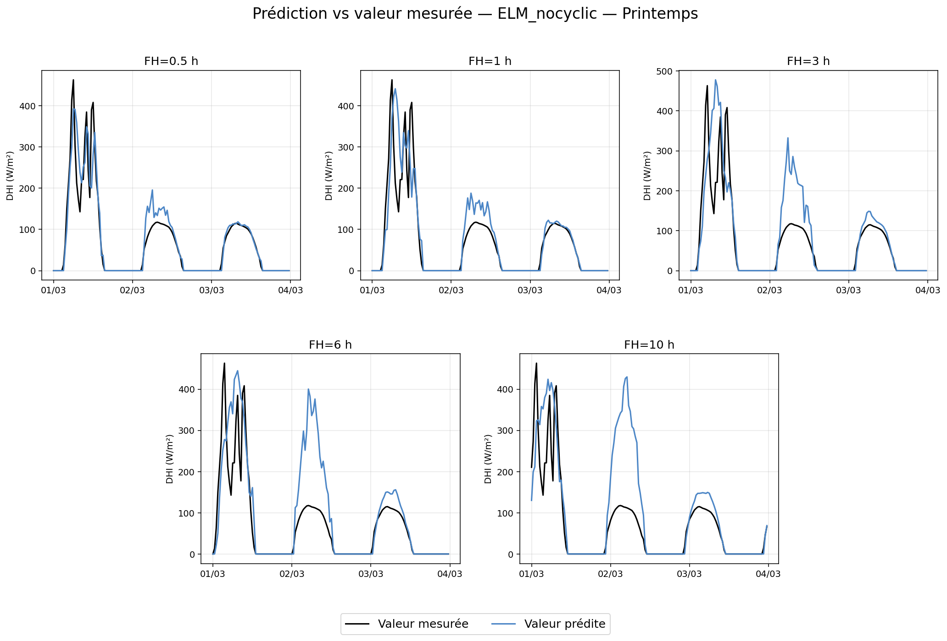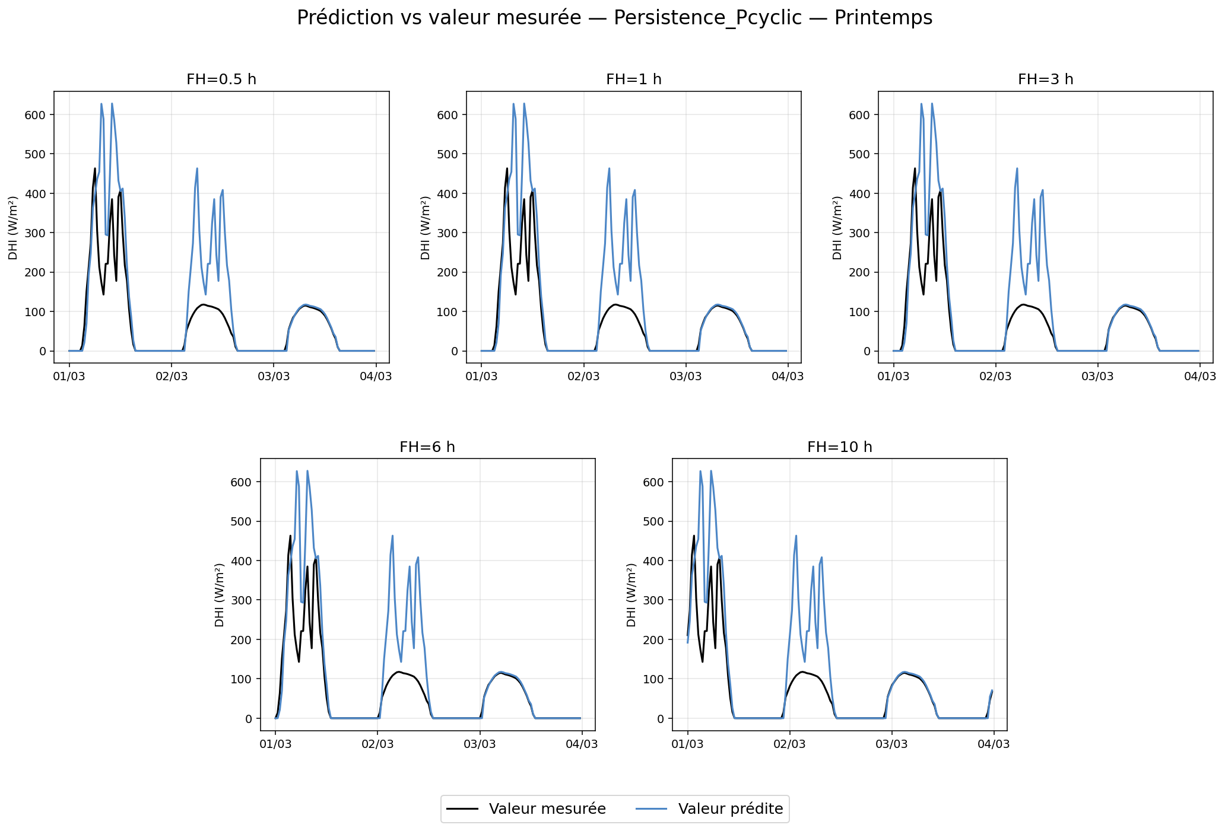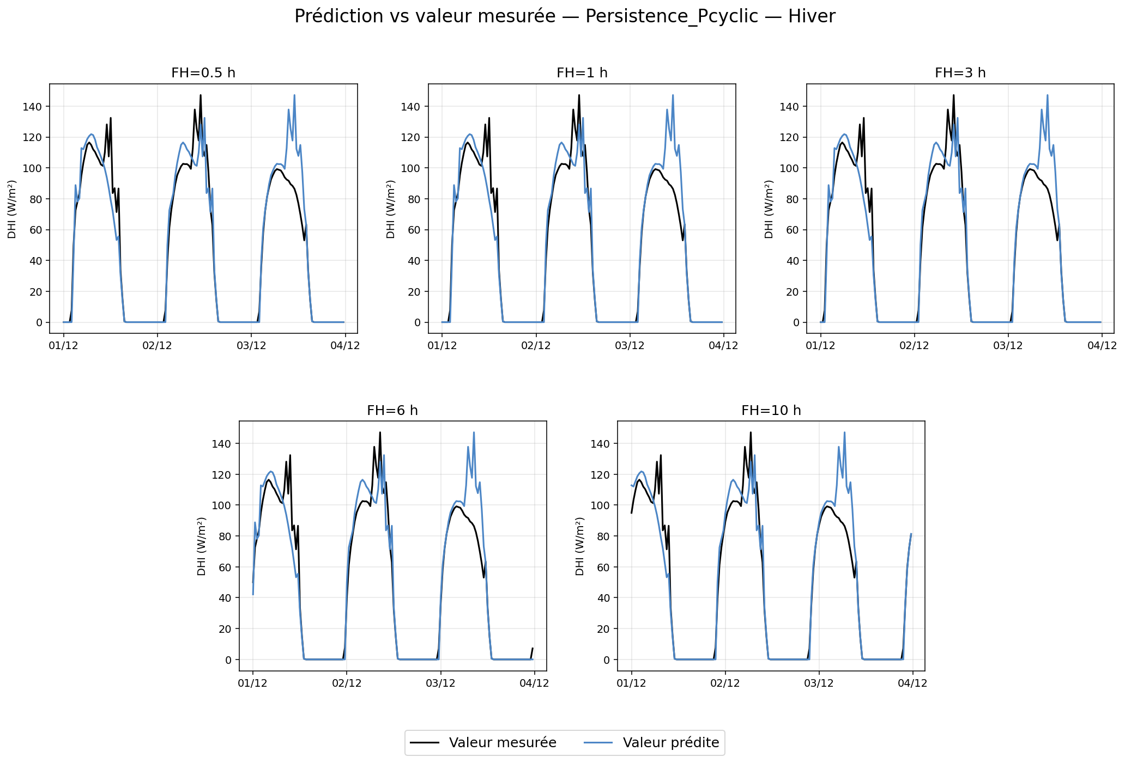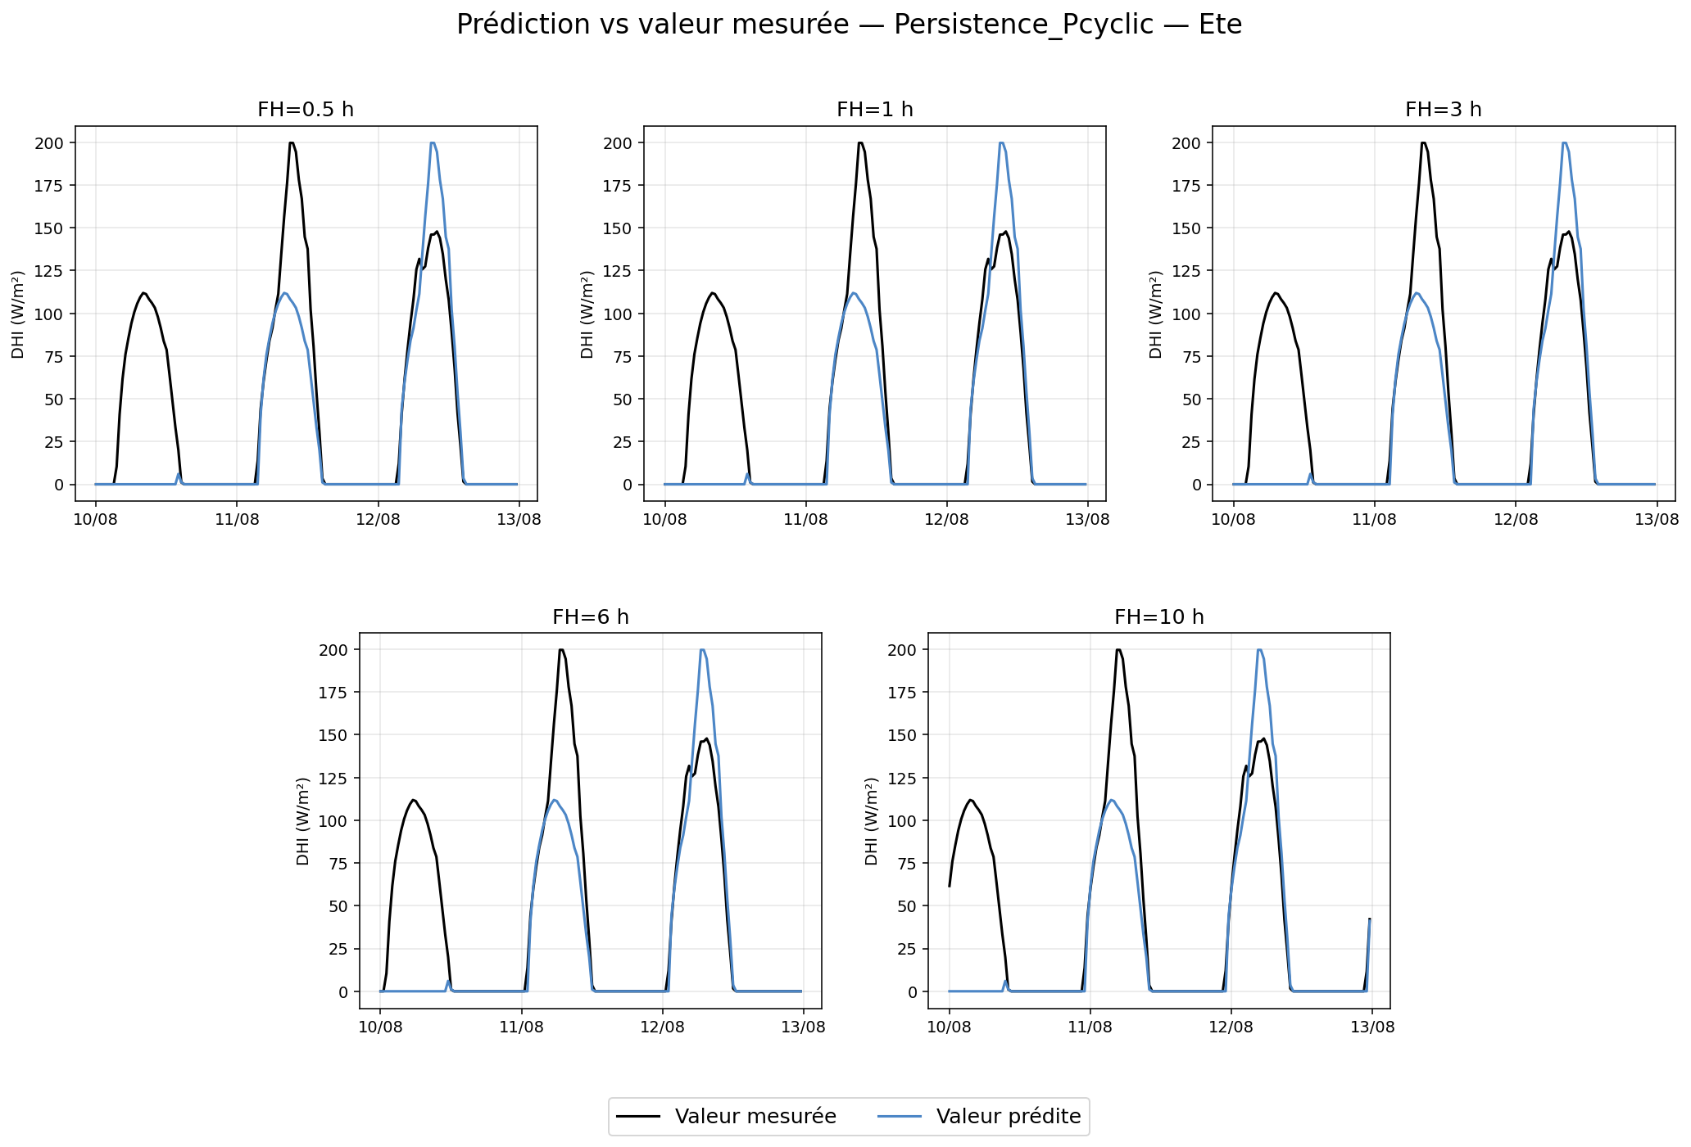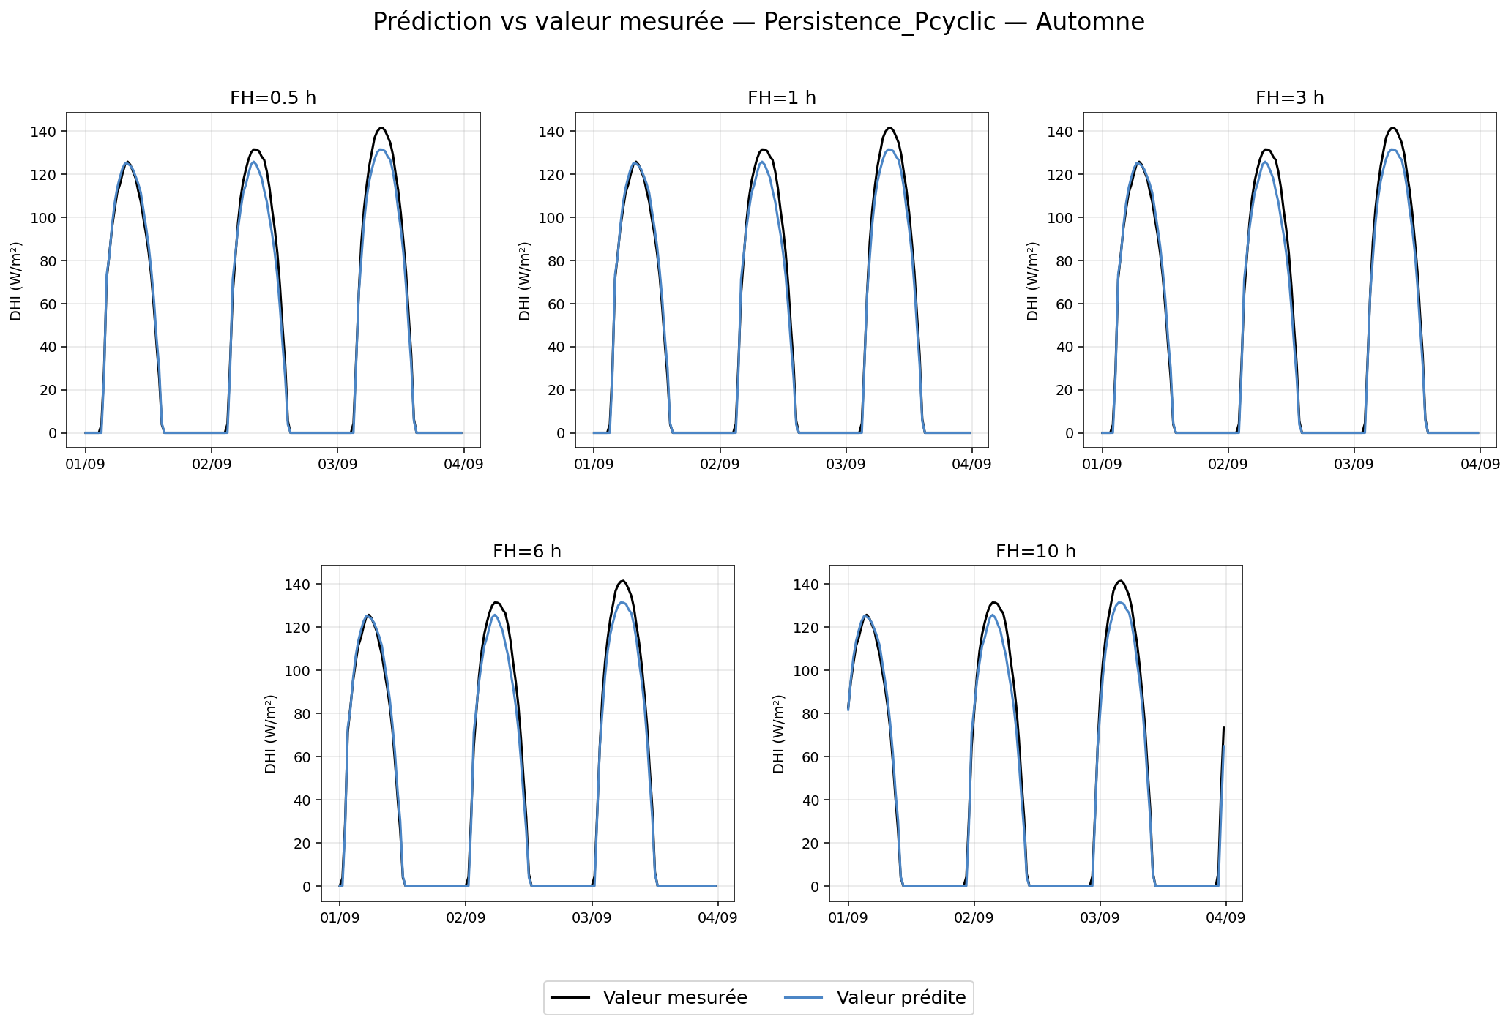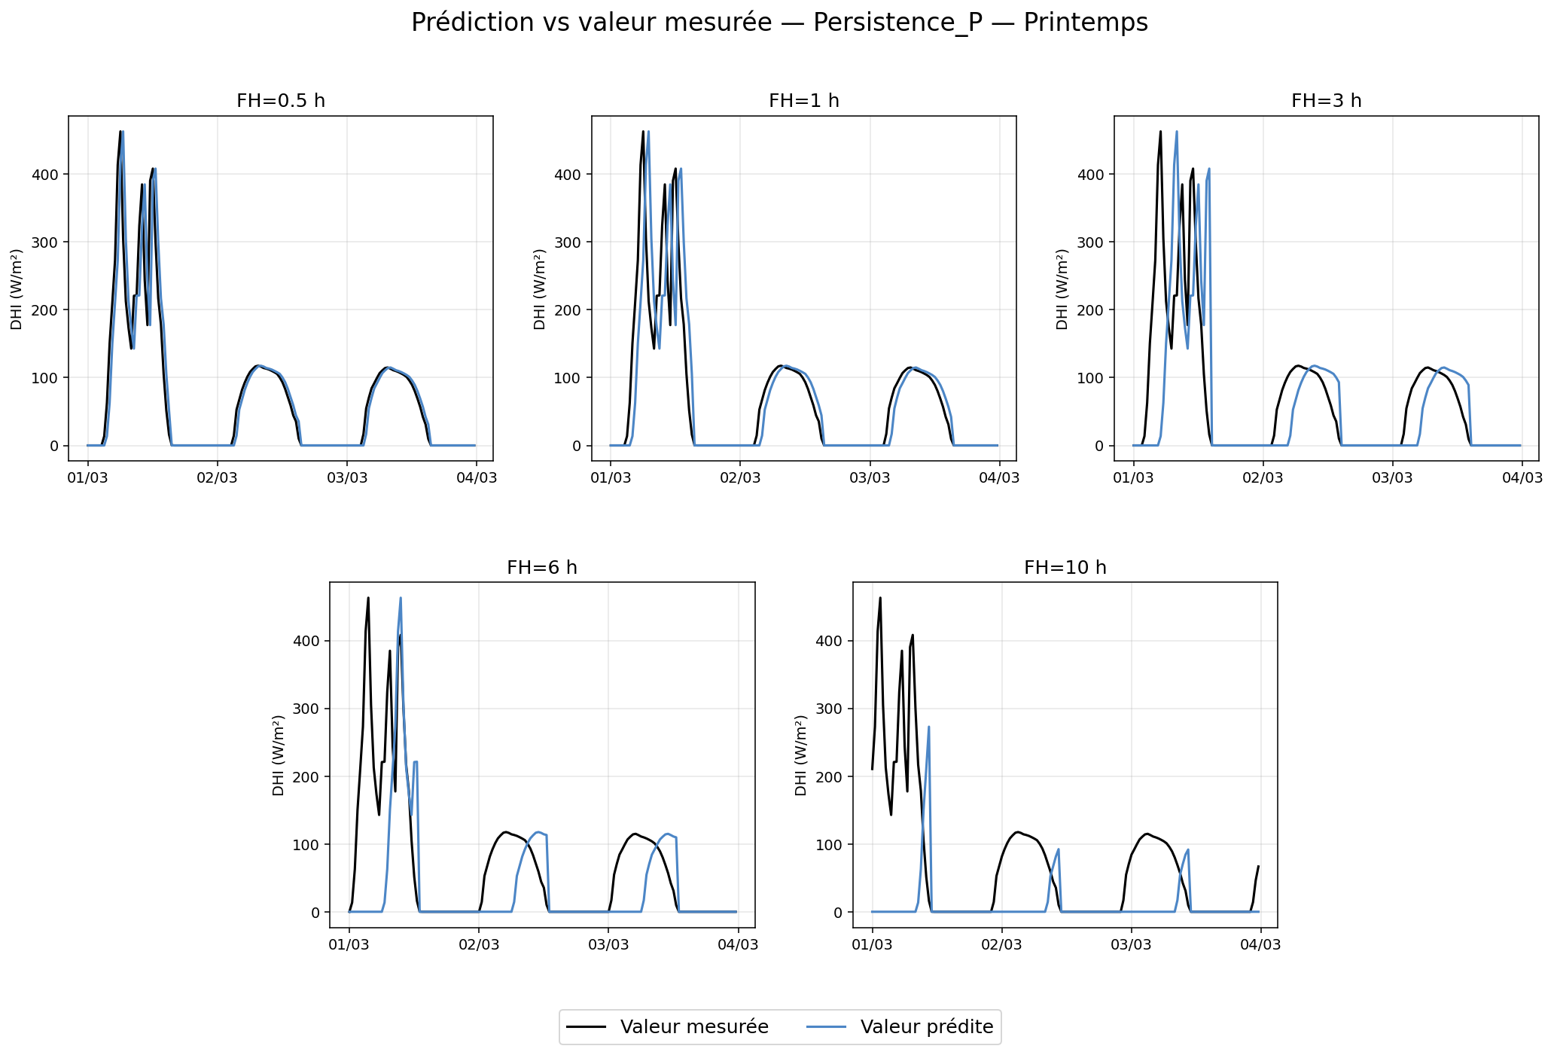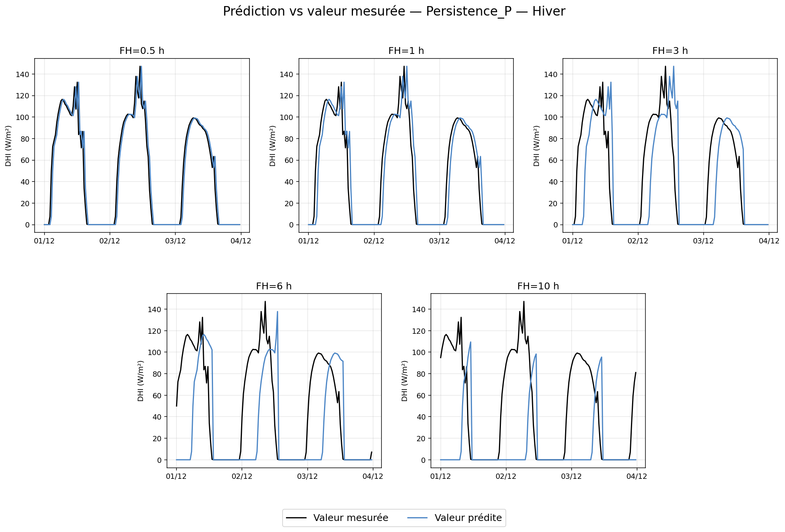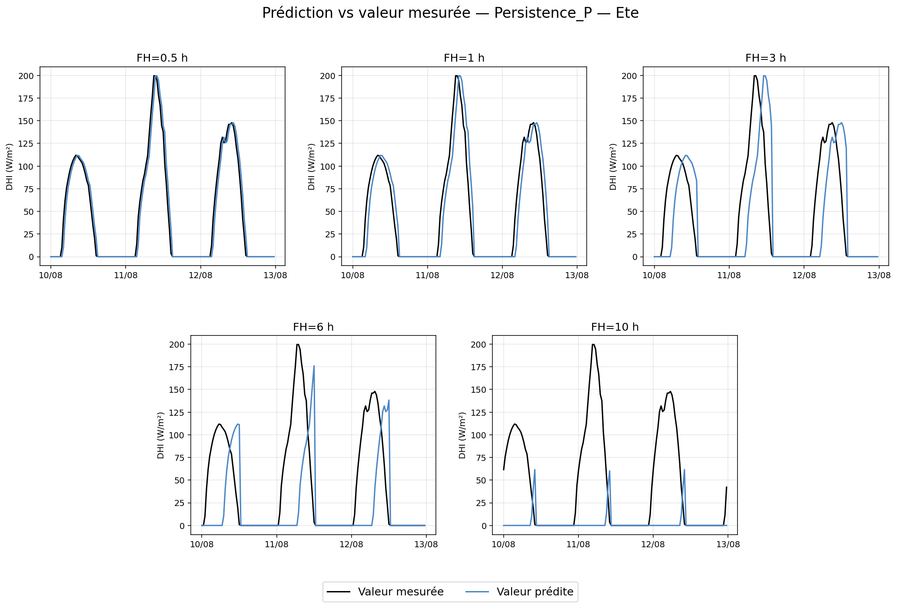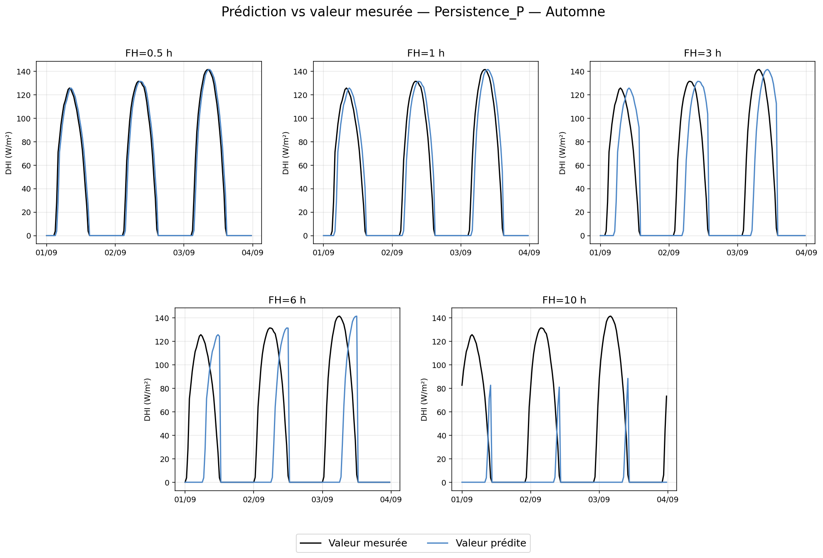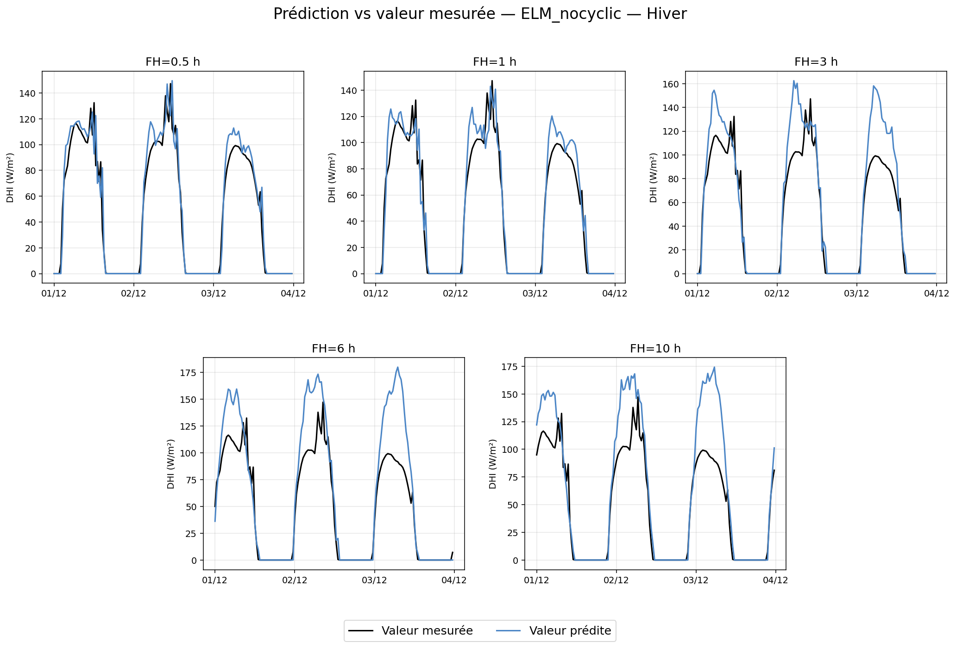

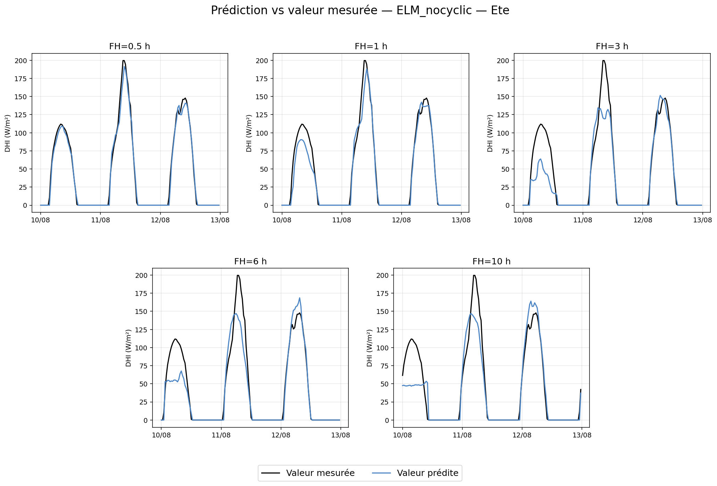

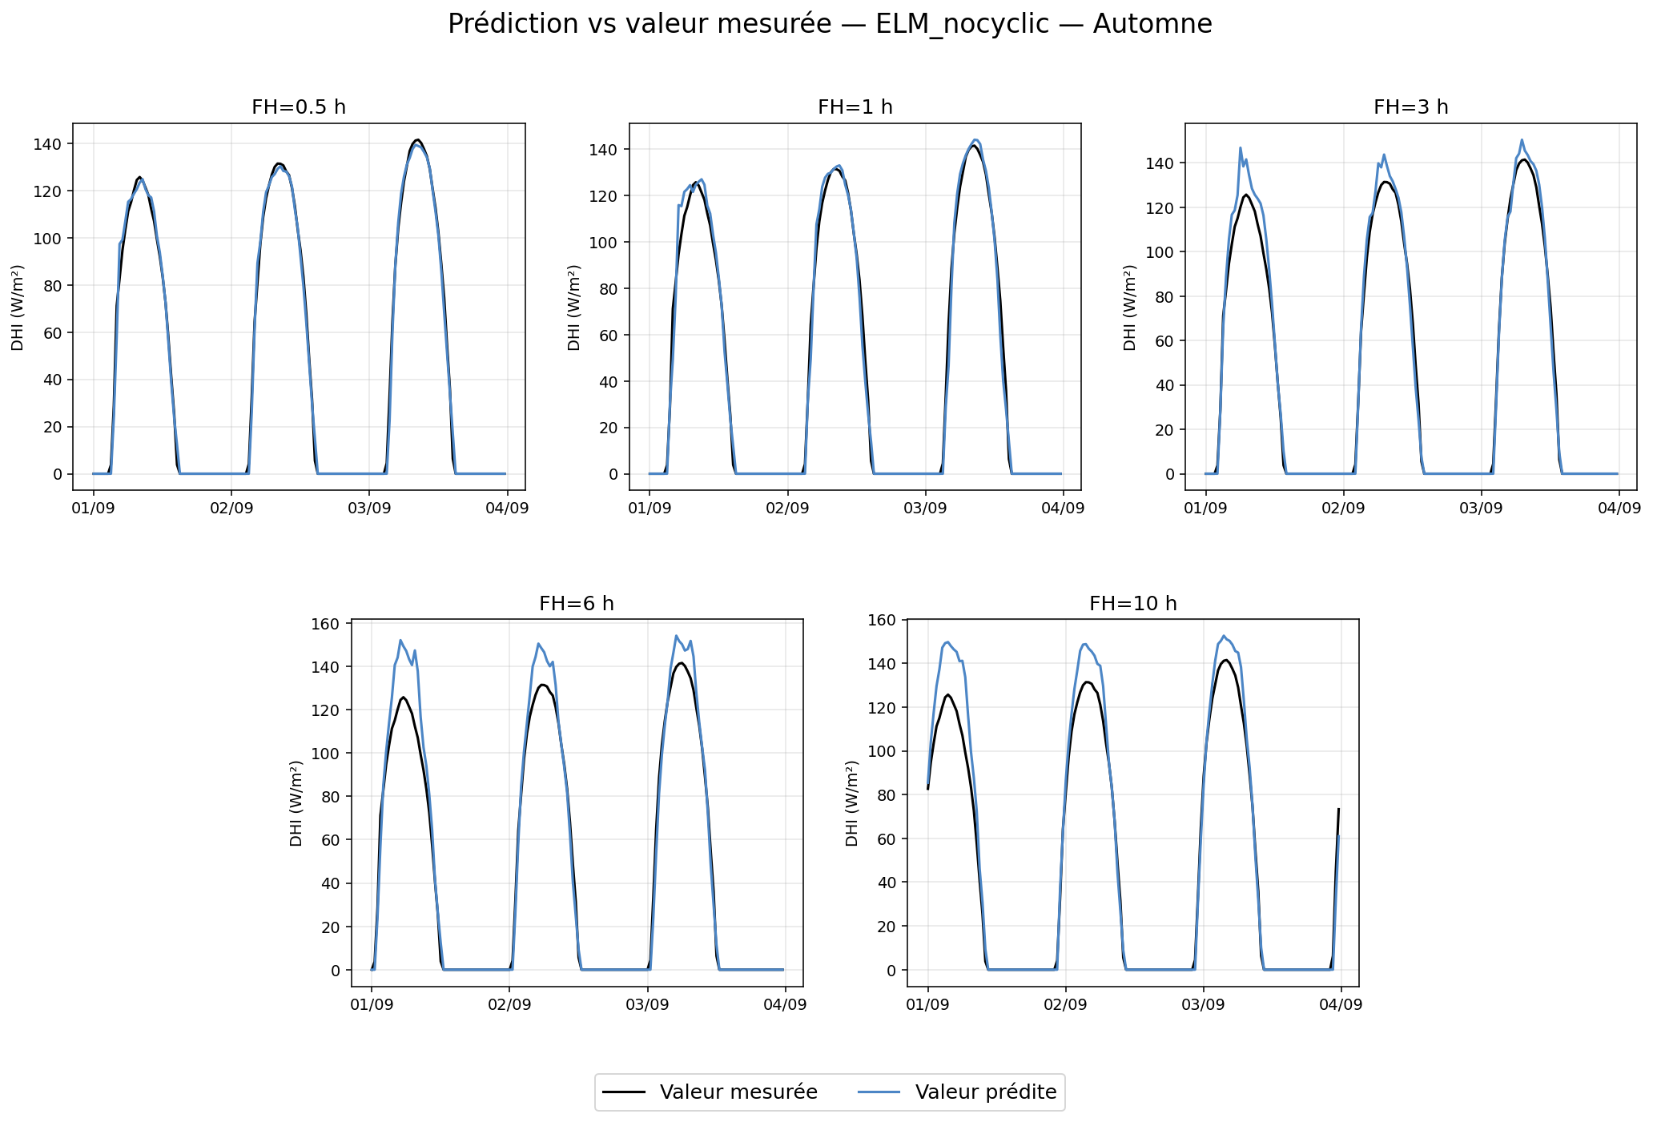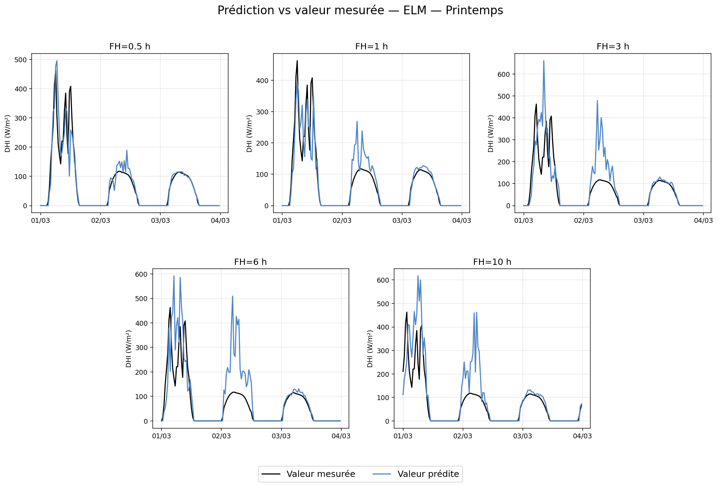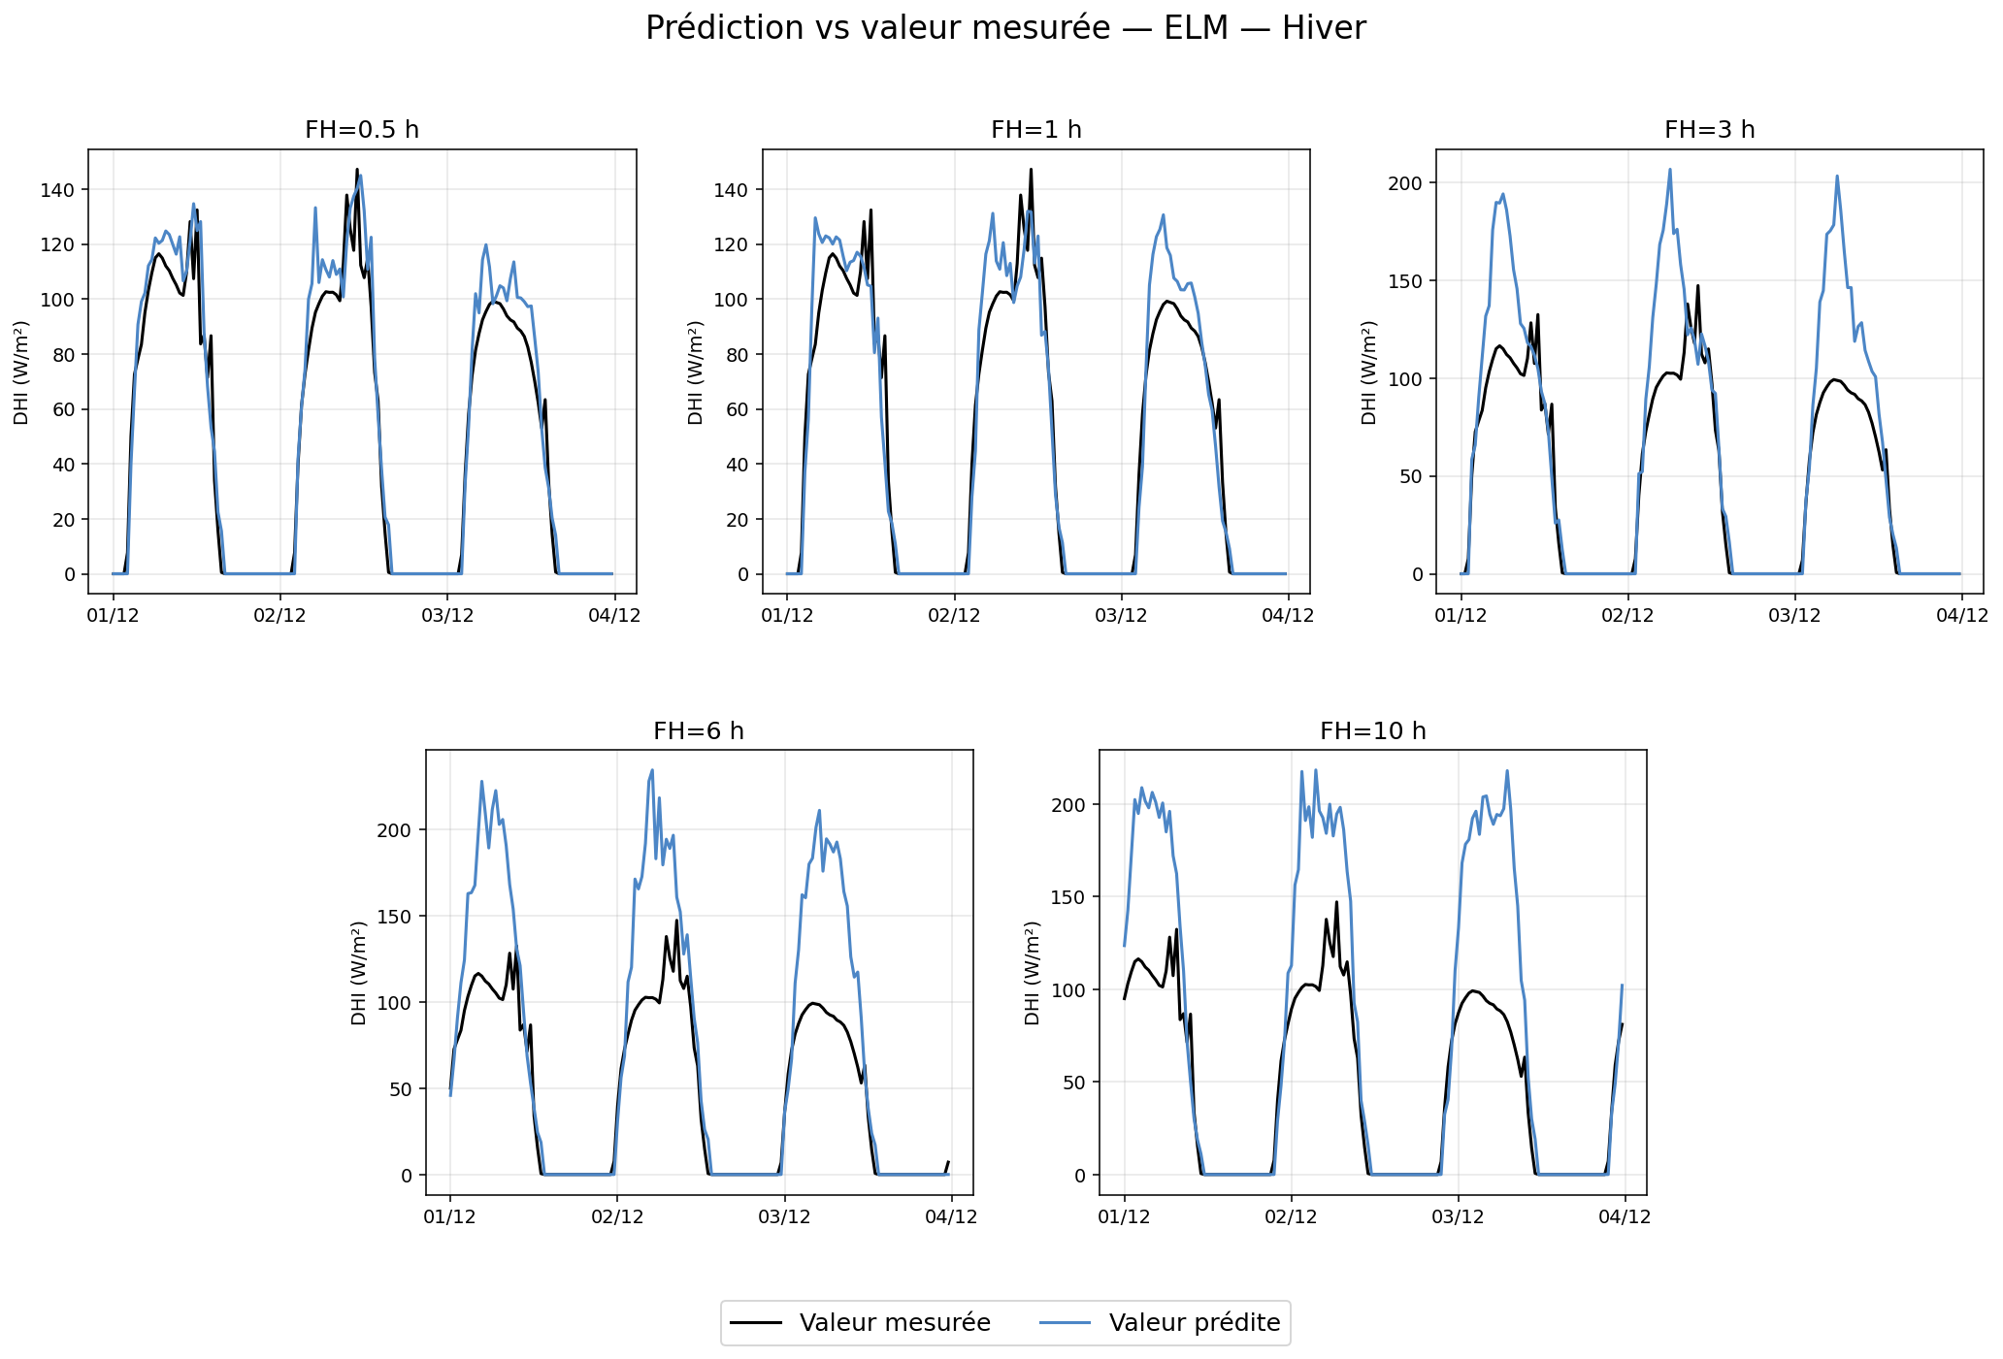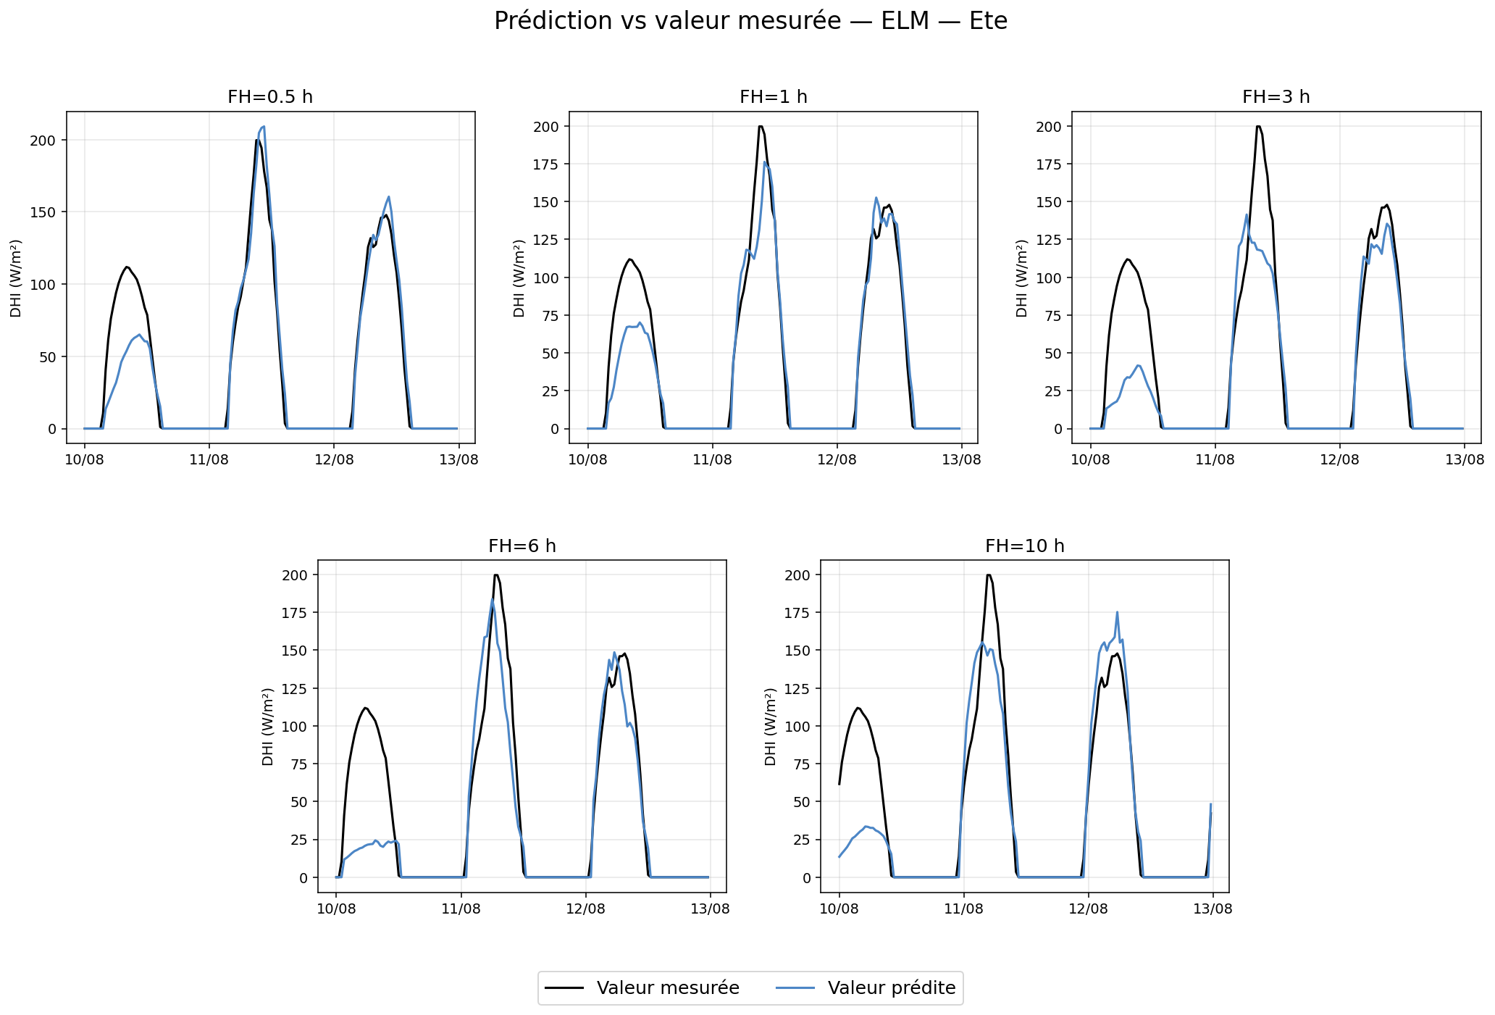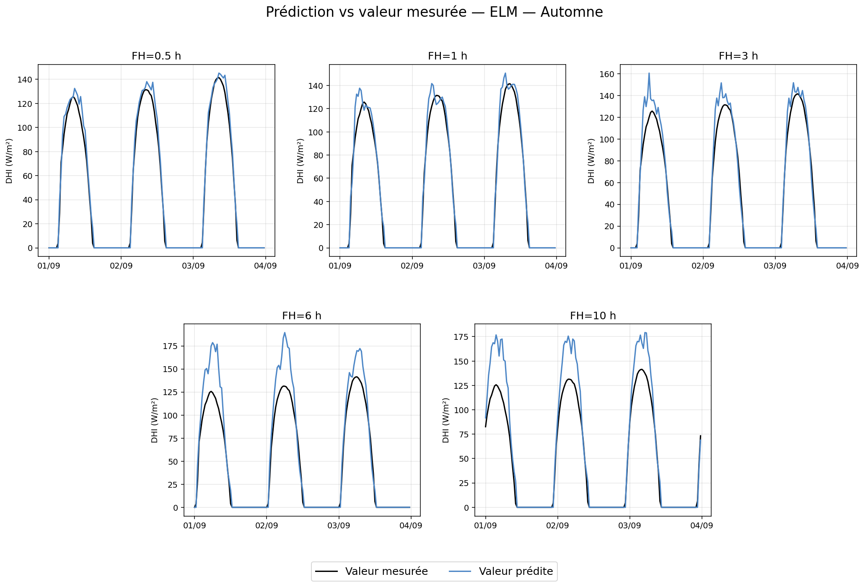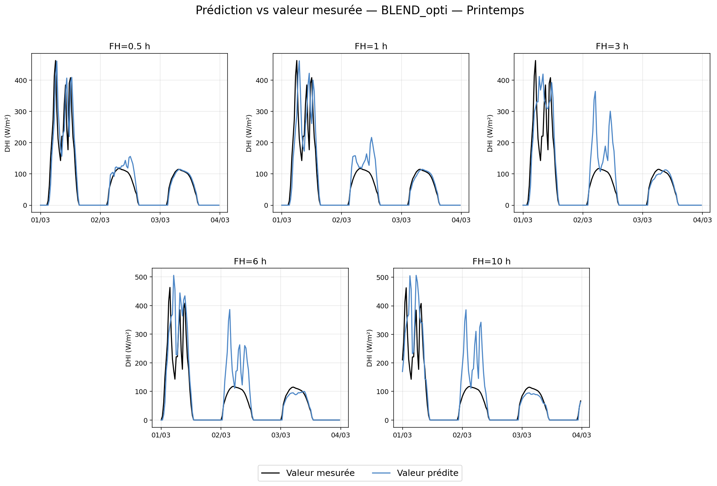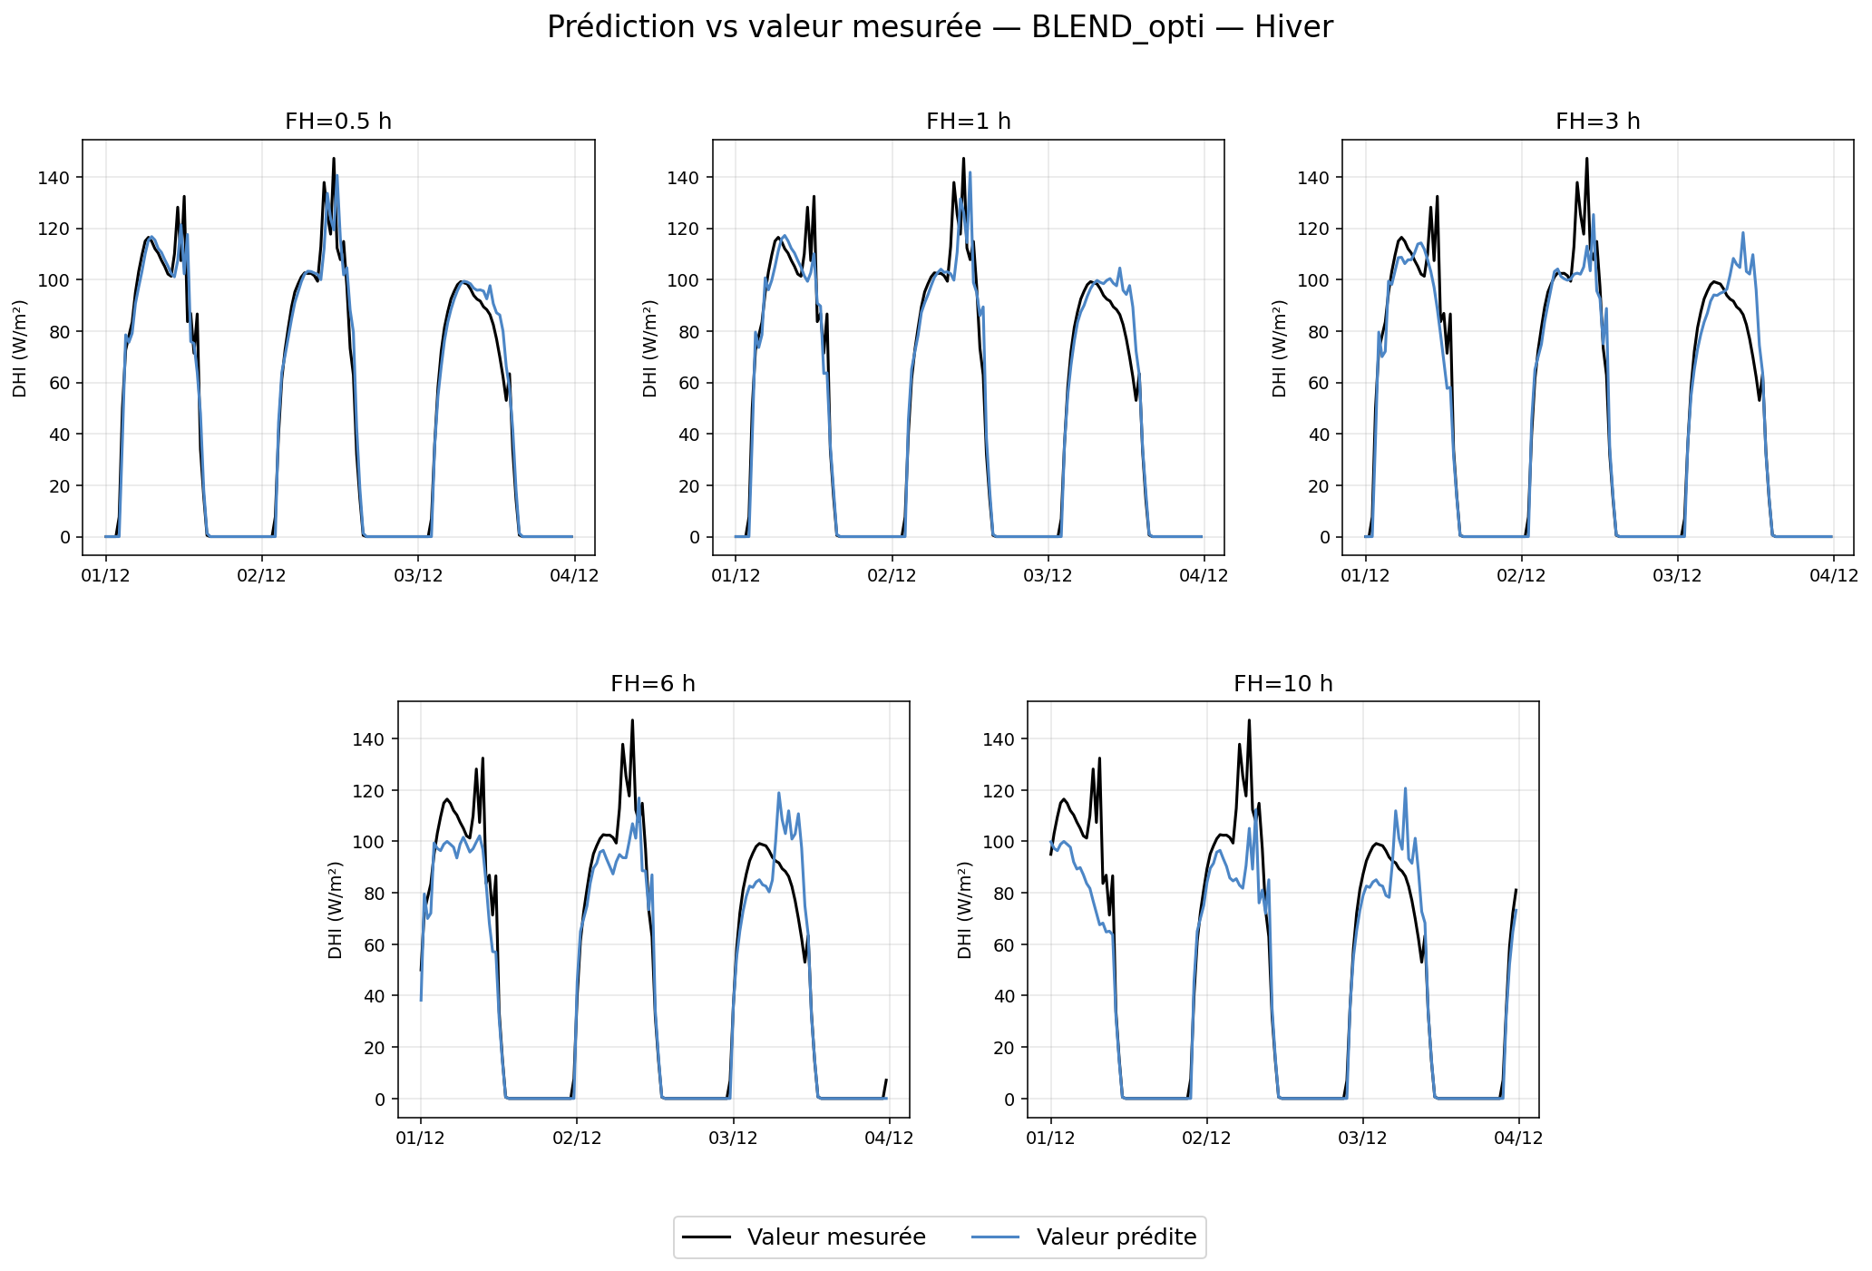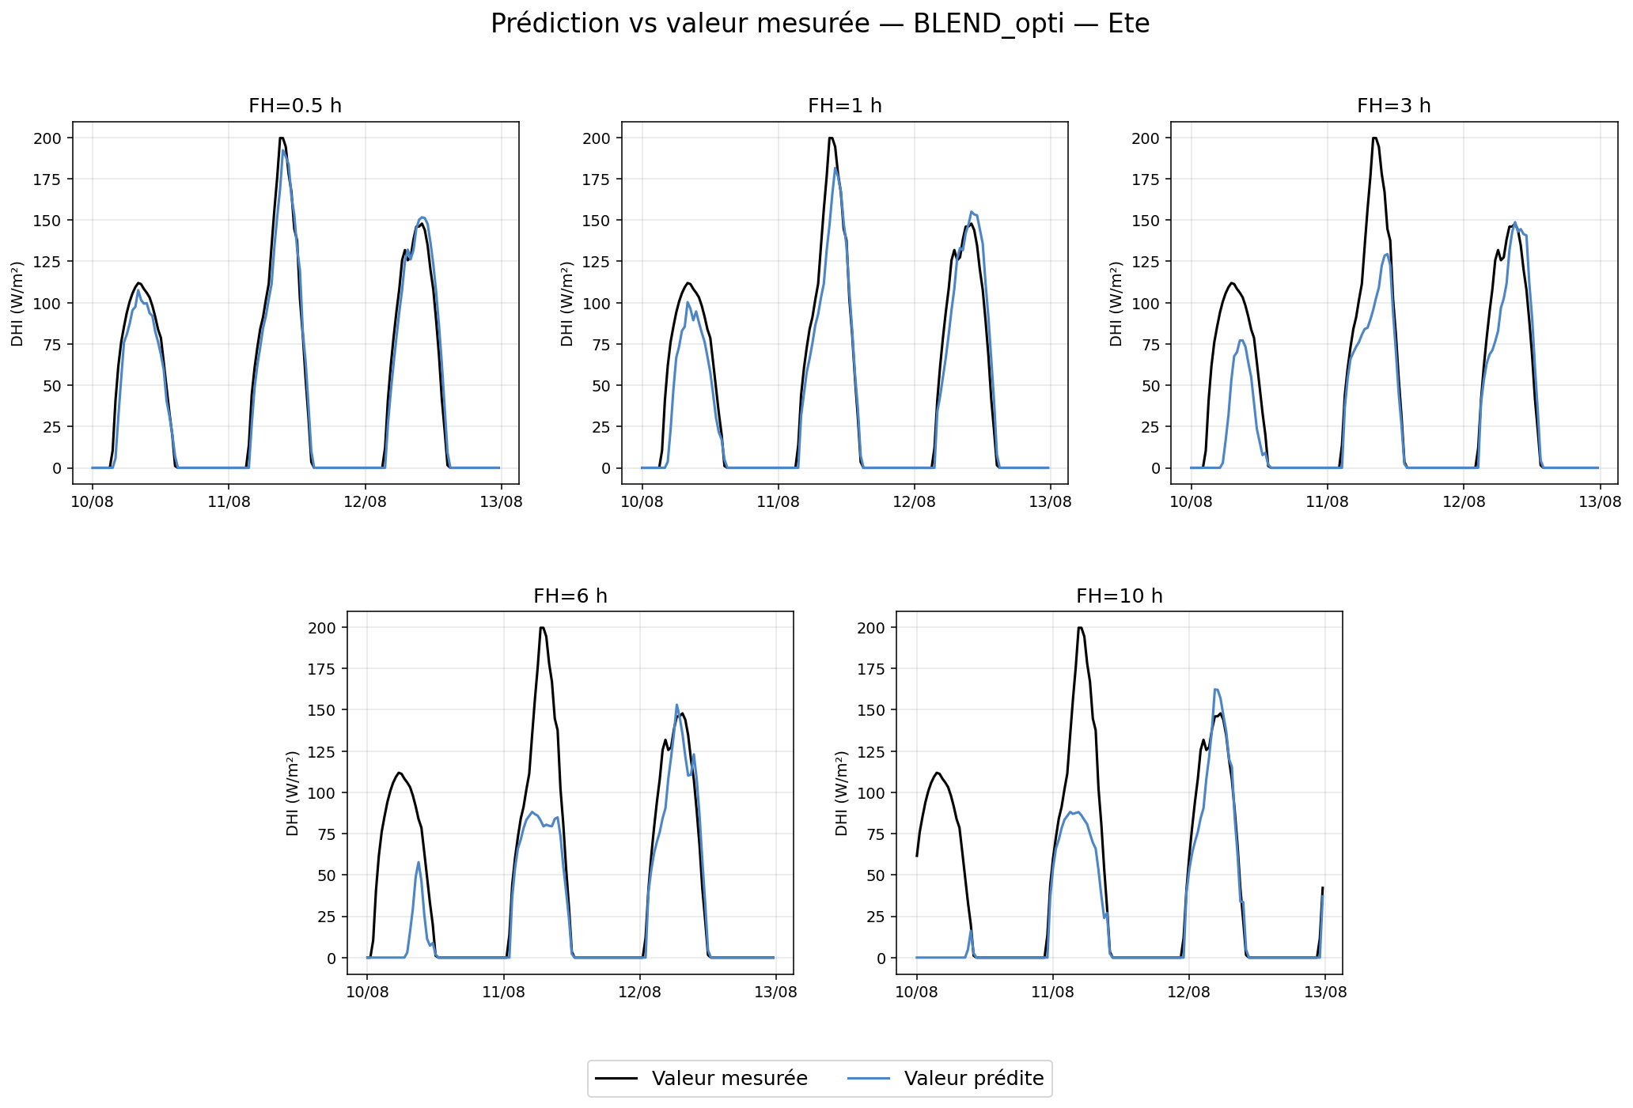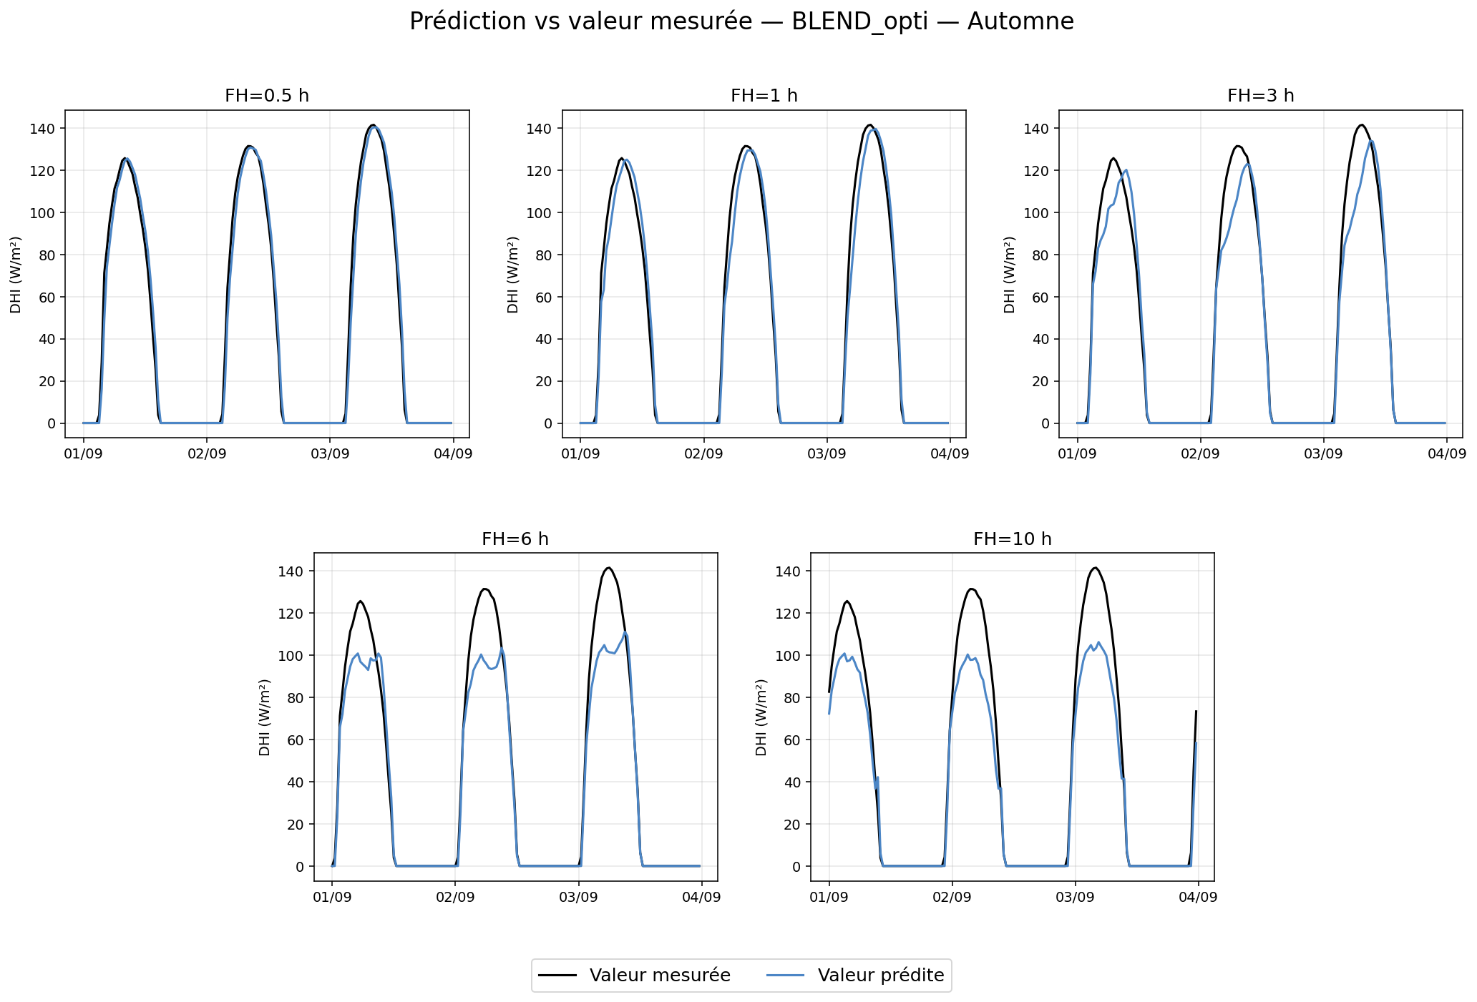

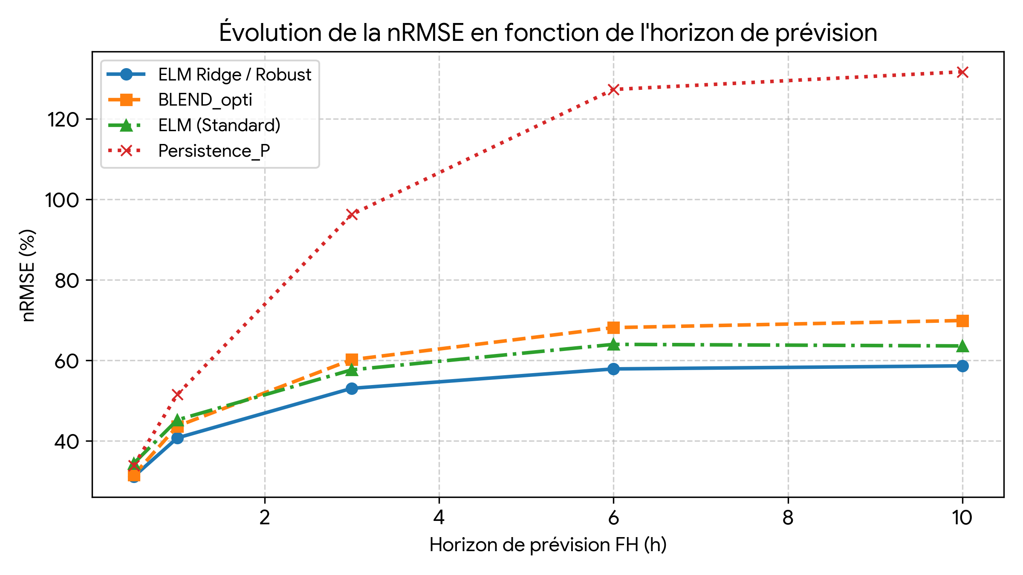
Figure 2 : Profil d'erreur journalier selon le jour de l'année (DOY)
Montre la variation saisonnière de la RMSE diurne journalière (moyenne glissante sur 7 jours) sur les 365 jours de l'année pour FH=0,5 h et FH=3,0 h. Les fluctuations mettent en évidence la dépendance des erreurs aux passages nuageux saisonniers.
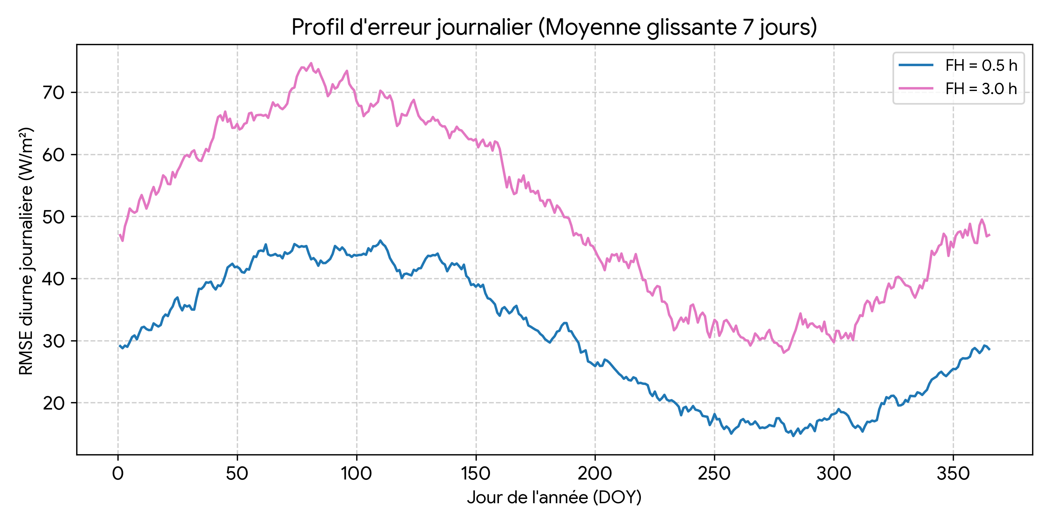
Figure 3 : Profil annuel du rayonnement diffus moyen et tendance du modèle
Superpose la moyenne journalière mesurée du DHI avec les tendances lissées (moyenne mobile sur 10 jours) des prédictions à FH=0,5 h.
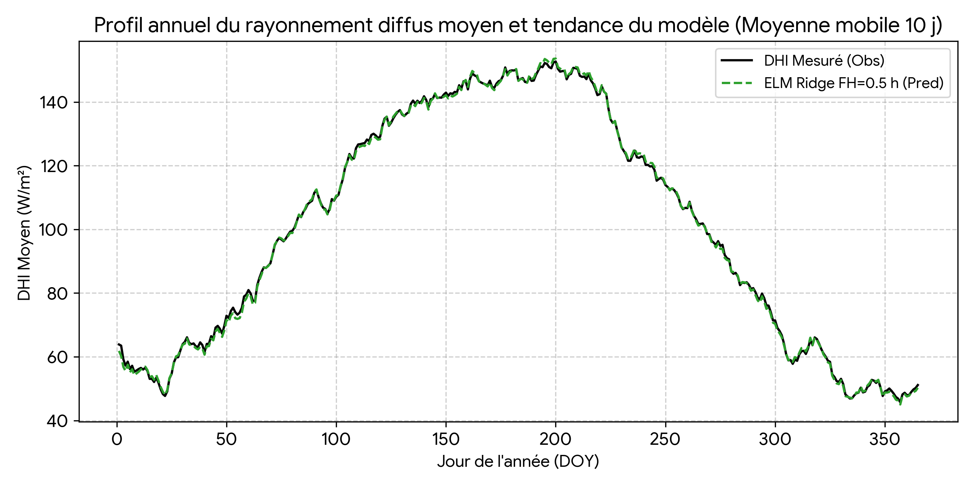
Figure 4 : Séries temporelles comparatives sur fenêtres saisonnières (DOY)
Propose un zoom temporel continu sur deux semaines représentatives : la période hivernale (DOY 15 à 20) et la période estivale (DOY 180 à 185). L'axe X exprime précisément le jour de l'année avec résolution infra-journalière.
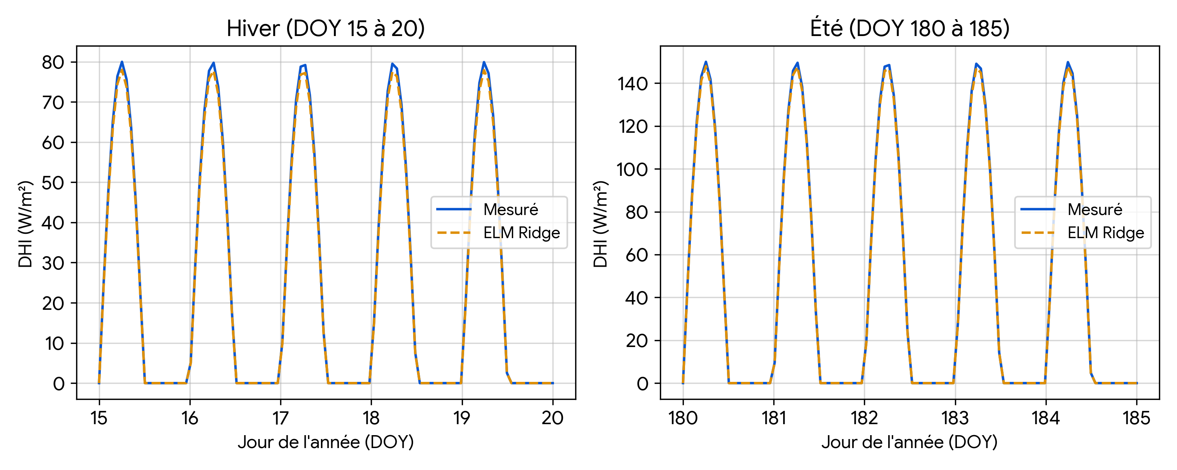
Figure 5 : Distribution spatio-temporelle de l'erreur absolue (DOY vs Heure)
Carte thermique montrant la distribution spatio-temporelle des erreurs absolues moyennes du modèle ELM Ridge (FH=0,5 h) en fonction du jour de l'année (DOY 1 à 365) et de l'heure de la journée (0 à 24 h).

3. Constats clés pour la rédaction de l'article
- Équivalence des fichiers Ridge et Robust : Les données de Predictions_DR_ELM_ridge_nocyclic.csv et Predictions_DR_ELM_robust_risk_nocyclic.csv sont rigoureusement identiques sur l'ensemble de la série (écart maximal nul). Vous pouvez les présenter comme la variante non-cyclique régularisée de l'ELM.
- Supériorité aux horizons longs : Alors que la persistance simple (Persistence_P) s'effondre au-delà de 1 h (nRMSE > 120%), l'approche ELM Ridge plafonne autour de 58,6% de nRMSE à 10 h, démontrant la capacité du modèle à capturer la dynamique lente du rayonnement diffus.
- Biais du BLEND_opti : Le modèle BLEND_opti sous-estime systématiquement le diffus aux horizons élevés (MBE = −21,78 W/m² à 10 h), tandis qu'ELM Ridge conserve un faible biais positif (+3,18 W/m²).

Prédiction du Rayonnement Direct Horizontal (DNI)
Comparaison des modèles ELM aux horizons FH = 0,5 ; 1 ; 3 ; 6 ; 10 h

1. Objet et cadre de l’analyse
Le présent rapport analyse comparativement les performances de quatre variantes de modèles ELM pour la prédiction du rayonnement direct horizontal (DNI), aux horizons de prévision de 0,5, 1, 3, 6 et 10 heures. La structure du rapport reprend le principe du document de référence fourni, notamment l’évaluation sur la période diurne, la présentation des métriques en fonction de l’horizon et l’utilisation du jour de l’année (DOY) pour l’analyse temporelle.
Les quatre configurations étudiées sont ELM-GLM, ELM-OLS, ELM-Ridge et ELM-Robust Risk. Les résultats ont été calculés directement à partir des colonnes y_true et y_pred des fichiers de prédiction.
2. Méthodologie d’évaluation
Afin de rester cohérent avec le document de référence, l’évaluation principale est effectuée sur la période diurne, en conservant les observations pour lesquelles y_true > 0. Cette sélection évite que les périodes nocturnes, où le rayonnement est nul, ne dominent artificiellement les indicateurs d’erreur.
Les indicateurs utilisés sont le RMSE, le nRMSE, le MAE, le nMAE et le MBE. Les indicateurs normalisés sont rapportés relativement à la moyenne du DNI mesuré sur la période diurne. Le MBE est défini comme la moyenne de (y_pred − y_true), de sorte qu’une valeur négative indique une tendance à la sous-estimation.
Le temps est exprimé en jour de l’année (DOY). Pour les fichiers analysés, l’index temporel correspond à une résolution de 30 minutes ; le DOY est donc obtenu par DOY = floor(t_index / 48) + 1.

3. Synthèse des performances
Tableau 1 — Performances des modèles sur la période diurne (y_true > 0).
Modèle | FH (h) | RMSE | nRMSE (%) | MAE | nMAE (%) | MBE | N
ELM-GLM | 0.5 | 134.69 | 21.98 | 88.48 | 14.44 | +3.00 | 7847
ELM-GLM | 1.0 | 168.36 | 27.48 | 110.95 | 18.11 | -8.34 | 7847
ELM-GLM | 3.0 | 220.18 | 35.94 | 152.98 | 24.97 | -18.18 | 7847
ELM-GLM | 6.0 | 247.51 | 40.40 | 177.49 | 28.97 | -28.02 | 7847
ELM-GLM | 10.0 | 260.42 | 42.50 | 189.93 | 30.99 | -34.45 | 7845
ELM-OLS | 0.5 | 126.36 | 20.63 | 77.55 | 12.66 | -7.87 | 7847
ELM-OLS | 1.0 | 159.17 | 25.98 | 99.65 | 16.27 | -14.01 | 7847
ELM-OLS | 3.0 | 211.83 | 34.58 | 144.79 | 23.63 | -27.44 | 7847
ELM-OLS | 6.0 | 237.93 | 38.84 | 171.67 | 28.02 | -39.26 | 7847
ELM-OLS | 10.0 | 247.89 | 40.45 | 182.40 | 29.76 | -46.87 | 7845
ELM-Ridge | 0.5 | 126.61 | 20.67 | 77.42 | 12.64 | -9.18 | 7847
ELM-Ridge | 1.0 | 163.51 | 26.69 | 102.97 | 16.81 | -16.41 | 7847
ELM-Ridge | 3.0 | 218.64 | 35.69 | 147.01 | 24.00 | -35.12 | 7847
ELM-Ridge | 6.0 | 248.85 | 40.62 | 175.26 | 28.61 | -47.32 | 7847
ELM-Ridge | 10.0 | 256.89 | 41.92 | 185.55 | 30.28 | -51.95 | 7845
ELM-Robust Risk | 0.5 | 126.61 | 20.67 | 77.42 | 12.64 | -9.18 | 7847
ELM-Robust Risk | 1.0 | 163.51 | 26.69 | 102.97 | 16.81 | -16.41 | 7847
ELM-Robust Risk | 3.0 | 218.64 | 35.69 | 147.01 | 24.00 | -35.12 | 7847
ELM-Robust Risk | 6.0 | 248.85 | 40.62 | 175.26 | 28.61 | -47.32 | 7847
ELM-Robust Risk | 10.0 | 256.89 | 41.92 | 185.55 | 30.28 | -51.95 | 7845
Les erreurs augmentent globalement avec l’horizon de prévision pour les quatre modèles. À court terme (FH = 0,5 h), les meilleures valeurs de RMSE et MAE sont obtenues par ELM-OLS et ELM-Ridge/Robust Risk, tandis que ELM-GLM présente une erreur légèrement supérieure. À mesure que l’horizon augmente, les écarts entre modèles restent modérés mais la dégradation de précision devient nette.
4. Analyse comparative des erreurs
Figure 1 — RMSE en fonction de l’horizon de prévision

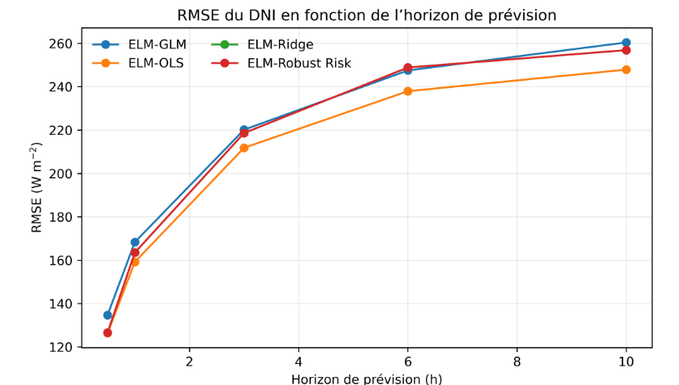
La RMSE croît avec l’horizon pour l’ensemble des modèles, traduisant l’augmentation de l’incertitude de prévision à mesure que l’échéance s’éloigne.
Figure 2 — MAE en fonction de l’horizon de prévision
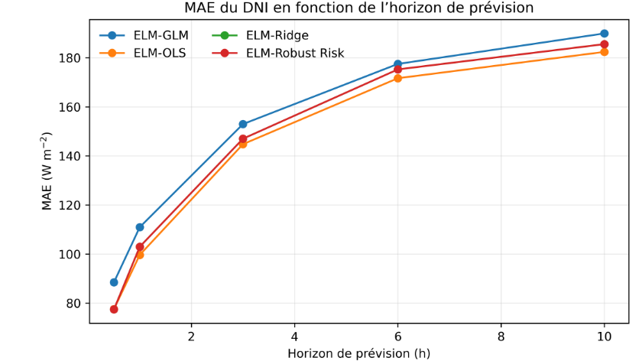

5. Analyse temporelle selon le jour de l’année
Figure 3 — Profil saisonnier de l’erreur
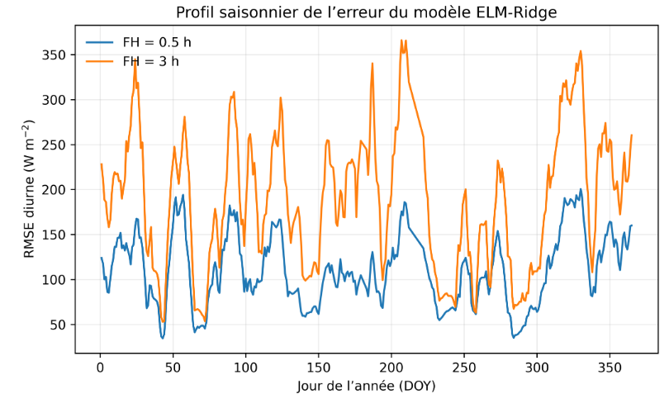
Le profil journalier met en évidence une variabilité saisonnière de l’erreur. Les fluctuations ne sont pas uniformes sur l’année et peuvent être associées aux variations de la dynamique du rayonnement et aux situations atmosphériques, notamment les passages nuageux.
Figure 4 — Profil annuel du DNI moyen et tendance du modèle
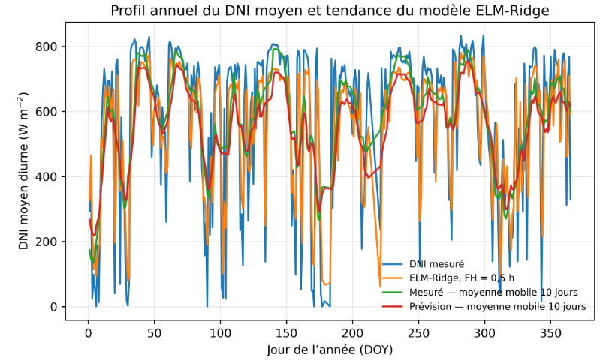

La comparaison des moyennes journalières permet d’évaluer la capacité du modèle à reproduire la structure saisonnière du rayonnement. Les courbes lissées facilitent l’identification des écarts de tendance à l’échelle annuelle.

6. Constats clés
Dégradation avec l’horizon : les RMSE et MAE augmentent systématiquement lorsque l’horizon passe de 0,5 h à 10 h.
Performance à court terme : ELM-OLS et ELM-Ridge/Robust Risk figurent parmi les configurations les plus précises à FH = 0,5 h.
ELM-GLM : cette variante présente une erreur généralement plus élevée que les autres configurations, en particulier aux horizons courts et longs.
Ridge et Robust Risk : les résultats calculés sont identiques sur les séries analysées ; ils peuvent donc être présentés comme une même performance expérimentale dans la comparaison.
Biais : le MBE devient plus négatif avec l’horizon pour plusieurs configurations, indiquant une tendance croissante à la sous-estimation du DNI.
Analyse DOY : l’utilisation du jour de l’année permet de mettre en évidence la composante saisonnière et les périodes où l’erreur varie fortement.
7. Conclusion
L’analyse comparative montre que la prévision du DNI devient progressivement plus difficile lorsque l’horizon augmente. Les modèles ELM-OLS et ELM-Ridge/Robust Risk présentent globalement les meilleures performances, surtout aux horizons courts et intermédiaires, alors que les erreurs du modèle ELM-GLM sont légèrement supérieures. La combinaison de l’analyse des métriques globales et de l’examen des profils selon le DOY apporte une lecture plus complète des performances : elle permet de distinguer la dégradation moyenne liée à l’horizon des variations saisonnières et intra-journalières de l’erreur.
Remarque : ce rapport est construit à partir des quatre fichiers de prédiction fournis et reprend la logique du document de référence. Les interprétations physiques détaillées des variations saisonnières doivent être confirmées par les variables météorologiques disponibles dans le jeu de données.

